# Mondfinsternis

1. Eine Mondfinsternis ist eine spannende Erscheinung, die aus zwei verschiedenen Blickwinkeln betrachtet werden kann.
   1.  Du beobachtest eine Mondfinsternis von der Erde aus. Dabei kannst den Mond so ähnlich sehen wie im folgenden Bild. Beschreibe, was du erkennen kannst. Vergleiche mit einem Vollmond.

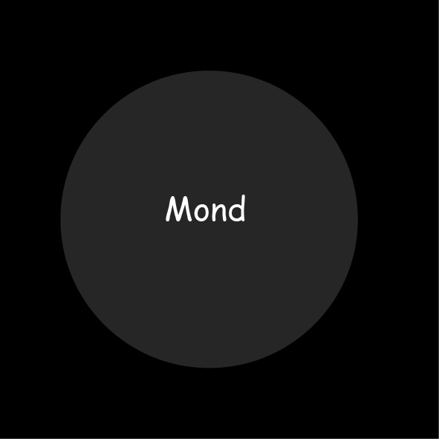Von der Erde aus sieht man, dass der Mond verdunkelt wurde. Der Mond ist kreisrund, aber viel dunkler als bei einem Vollmond.

* 1.  Zum gleichen Zeitpunkt befindet sich eine Astronautin weit von der Erde entfernt im Weltall. Sie beobachtet Sonne, Erde und Mond aus der Entfernung. Zeichne, was die Astronautin erkennen kann. Beschreibe ihre Beobachtung.

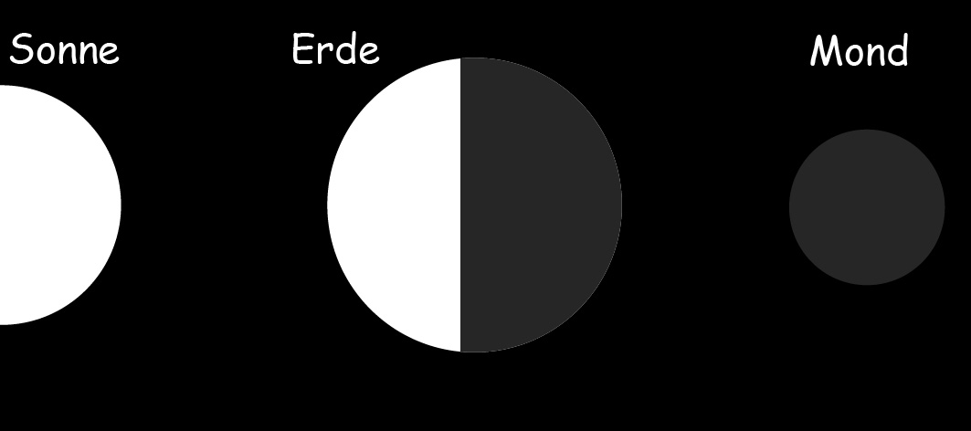

Bei einer Mondfinsternis stehen Sonne, Erde und Mond in dieser Reihenfolge auf einer Linie. Dabei befindet sich der Mond im Schatten der Erde. Daher ist der Mond sehr dunkel.

* 1.  Simon behauptet: “Eine Mondfinsternis ist das Gleiche wie ein Neumond”. Bewerte die Aussage.

Bei einem Neumond befinden sich Sonne, Mond und Erde in dieser Reihenfolge. Bei einer Mondfinsternis lautet die Reihenfolge: Sonne, Erde und Mond. Also ist die Aussage falsch.